1. user story ----warm_up project 找寻最大圆面积和

作为程序的使用者，我想根据我输入的气球个数和随机障碍物个数，得到无覆盖的最大圆面积和；

作为程序的使用者，我想能够在视觉上看到气球填充方框的可视化窗口；

作为程序的使用者，我知道方框在（-1，1）之间且气球半径r和位置mu可变；

作为程序的使用者，我希望可以有良好的交互功能方便我操作。

1. tasks：
2. 做一个（-1，1）的框
3. 在框里面放一些随机障碍物
4. 气球不能与其他气球或障碍物重叠，也不能越过边框
5. 找出使所有气球半径r^2和最大的圆
6. 要用python编写程序
7. 算法：

将【-1，1】平均分成250*250（或其他精度）个点，用list进行枚举，将n个障碍物当作已选择的圆（半径为0）。把list里的这些点分别作为圆心去遍历，让每个点都找到以它为圆心的最大半径，在所有点中取最大半径最大的那一个，确定该点为已选择的圆并进行下一次遍历。直至找不出下一个圆为止，此时r^2的和就是我们找到的最大和。

1. test cases:
2. m = 5

../Library/Containers/com.tencent.qq/Data/Library/Caches/Images/3274245DB2FCF69391E8EB4D00752442.png

../Library/Containers/com.tencent.qq/Data/Library/Caches/Images/93C6450BC3A167D71E9BE7EC2C8F33A0.png

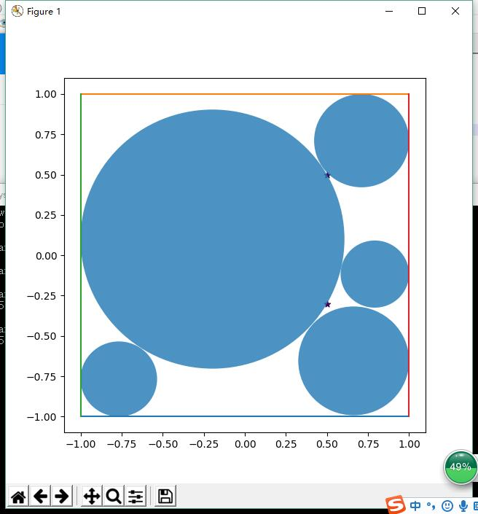

1. m = 6

../Library/Containers/com.tencent.qq/Data/Library/Caches/Images/A45C27F9CDFB9B55E087B97E1193A769.png

../Library/Containers/com.tencent.qq/Data/Library/Caches/Images/C66261DC0442CFF2C6289F82FC0A3611.png

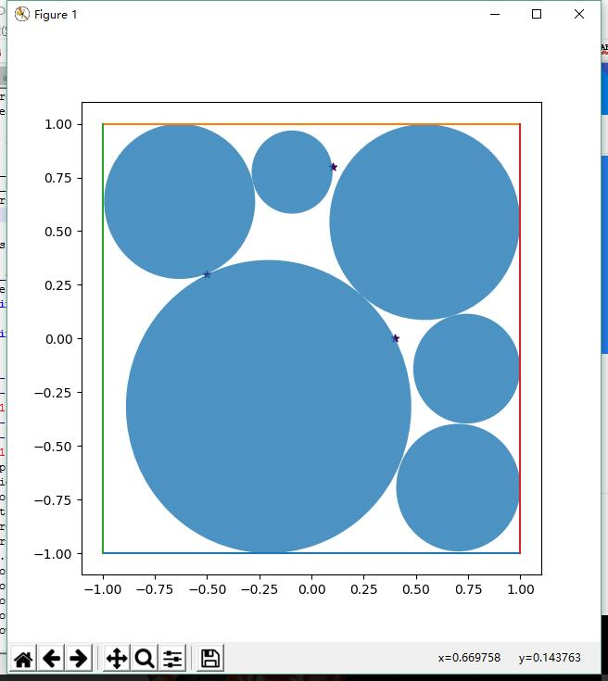

1. m = 10

../Library/Containers/com.tencent.qq/Data/Library/Caches/Images/AD4F01EB6AABE0B2F5309C72F6C84368.png

../Library/Containers/com.tencent.qq/Data/Library/Caches/Images/560C8F346EED5249F351BD5A471913E3.png

